Урок чтения в 5 классе специальной коррекционной школы VIII вида.

Тема: По Г.Скребицкому « Сентябрь». Наблюдения в природе осенью.

Цели урока: - познакомить с рассказом Г.Скребицкого « Сентябрь»;
- пронаблюдать за именениями в природе, происходящими осенью;
- научить выразительному чтению рассказа;
-корректировать речевую деятельность учащихся при работе с текстом;
Оборудование: иллюстрации на тему «Осень», рисунки учащихся.
Тип урока: изучение нового материала
Ход урока.

I.Организационный момент.
Проверка готовности к уроку.
Приветствие.

II. Проверка знаний учащихся.

Учитель:
- О каком времени года мы с вами говорили на прошлых уроках?

( Мы говорили о лете)

- Что следует за летом?( Осень)

- Назовите осенние месяцы.( Сентябрь, октябрь, ноябрь)

- Какой месяц следует первым после августа?

( Первым идёт сентябрь)

III. Лекция с элементами беседы.(5 мин.)

Учитель: - Осень - чудесное время. Это пора перелёта птиц и первых утренних туманов. Золотая листва деревьев и шёпот падающих листьев. Это время летающей паутины, а иногда и время дождей и первых морозцев по утрам.
Мы любим осень за её лирику и поэтичность. Мы любим и ценим её дары: яблоки, груши, орехи и грибочки под деревом в лесу. Мы восхищаемся её красотой. Многие поэты и писатели любили осень и посвящали ей свои произведения.
Подготовленные учащиеся читают стихи об осени.
Учитель: Сегодня на уроке мы знакомимся с рассказом Г.Скребицкого «Сентябрь».

IV.Чтение рассказа в учебнике на стр.64-65

V. Физминутка.( 3 мин.)

Ветер северный подул:
«С-с-сс», все листья
С липы сдул... (Пошевелить пальцами и подуть на них.)
Полетели, закружились
И на землю опустились.
Дождик стал по ним стучать:
«Кап-кап-кап, кап-кап-кап!» (Постучать пальцами по столу.)
Град по ним заколотил,
Листья все насквозь пробил. (Постучать кулаками по столу.)
Снег потом припорошил, (Плавные движения кистями рук вперед - назад.)
Одеялом их накрыл. (Ладони крепко прижать к столу.)
Е. Карельская
VI. Работа с текстом.
Учитель: - Что можно наблюдать в природе осенью?
- Какие изменения происходят в жизни птиц и зверей7
- Как животные готовятся к зиме?
- Как люди готовятся к зиме осенью?
- Когда наступает день осеннего равноденствия? Что это значит?

VII. Проверка усвоения материала.

- Расскажите, используя иллюстрации, как наступает осень?

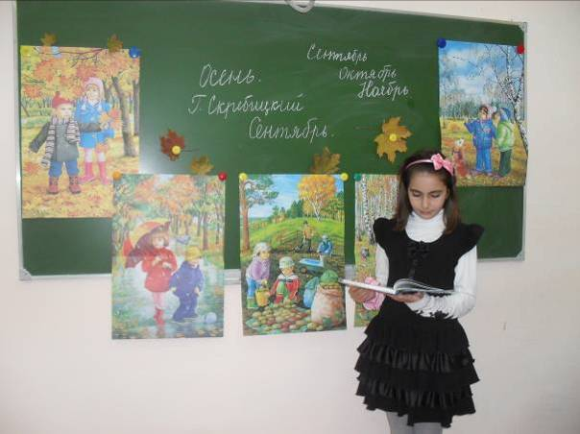

Учитель: - Какая осень носит название « золотая»?
- Почему этот период осени так назвали?
- Какая осень – ранняя или поздняя изображена на картинках?

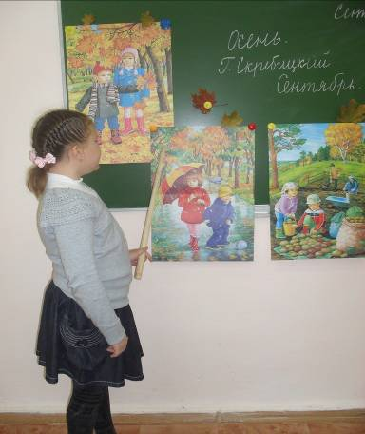

VII. Итог урока. Мини-экскурсия.

Учитель: - А теперь давайте посмотрим, что изменилось в нашем школьном дворе с приходом осени?

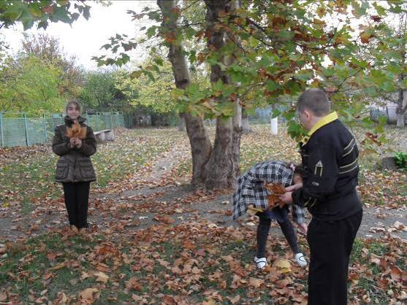
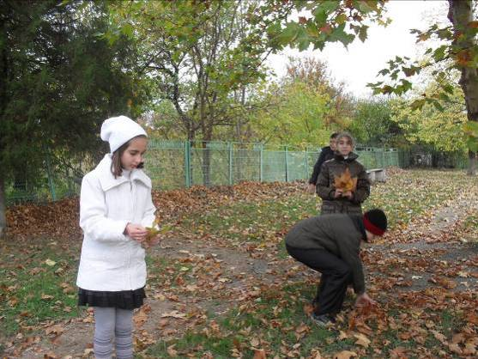

Домашнее задание. Стр.64-65, выразительное чтение. Пересказ текста.

